ИНФОРМАЦИОННЫЙ ЛИСТОК О ПРОВЕДЕНИИ МЕРОПРИЯТИЯ ВОЗ «ВСЕМИРНАЯ НЕДЕЛЯ ГЛАУКОМЫ» В АСТРАХАНСКОЙ ОБЛАСТИ
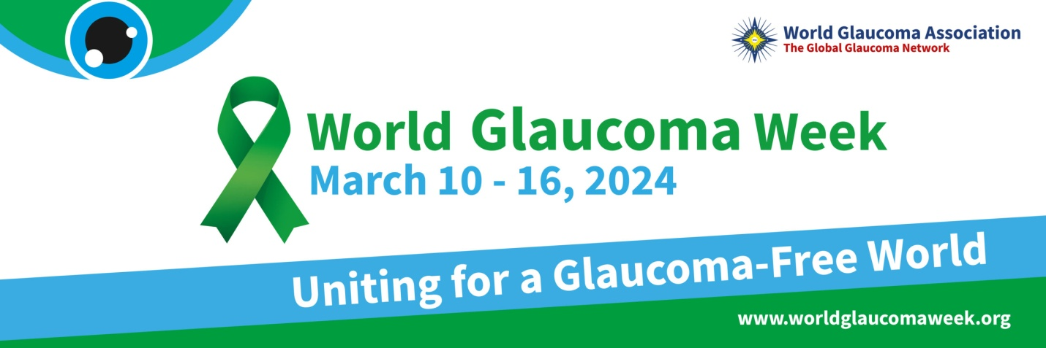
Глаукома – одна из современных социально значимых проблем, которая, несмотря на колоссальный технический прорыв, остается неизлечимым заболеванием. Нельзя полностью излечить, но можно предупредить!
  World Glaucoma Week  March 10-16, 2024 | 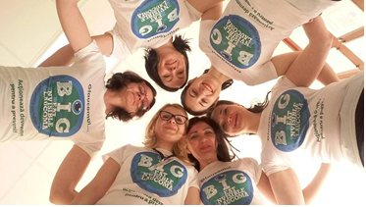

Welcome to World Glaucoma Week / #glaucomaweek
World Glaucoma Week is a global initiative of the World Glaucoma Association (WGA) in order to raise awareness on glaucoma. Through a series of engaging worldwide activities, patients, eye-care providers, health officials and the general public are invited to contribute to sight preservation. The goal is to alert everyone to have regular eye (and optic nerve) checks in order to detect glaucoma as early as possible.

10-16 марта 2024 года Всемирная Организация Здравоохранения (ВОЗ) обьявила Всемирной неделей борьбы с глаукомой (World Glaucoma Week). Мероприятие ВОЗ связано с профилактикой и предупреждением развития слепоты от глаукомы. Одна из ключевых задач Всемирной недели борьбы с глаукомой – повышение информированности населения о социально значимом заболевании.
Согласно данным ВОЗ, количество больных, страдающих глаукомой, составляет более 100 млн. человек и в ближайшие десятилетия увеличится еще на 10 млн. Каждую минуту в мире от глаукомы необратимо теряет зрение 1 человек, каждые 10 мин – 1 ребёнок.
В нашей стране статистика заболеваемости также неутешительна. Ежегодно выявляется более 25 тысяч новых случаев заболевания глаукомой. В Астраханской области насчитывается около 8 тысяч больных с глаукомой, глаукома по прежнему сохраняет лидирующие позиции в структуре инвалидности по зрению.

Проблеме распространения и лечения этого заболевания Астраханское Общество Офтальмологов при поддержке Министерства здравоохранения Астраханской области уделяет особое внимание. Вот уже более 15 лет на территории региона успешно действует программа поддержки пациентов с глаукомой. Астраханские офтальмологи стремятся таким образом привлечь большее внимание общества к вопросам ранней выявляемости глаукомы и повышению информированности населения о заболевании
В текущем году в дни Всемирной недели борьбы с глаукомой (World Glaucoma Week), 10-16 марта 2024 года, совместно с ГБУЗ АО «Областной центр общественного здоровья и медицинской профилактики» будет проведен целый ряд мероприятий. Астраханцев с 11 по 15 марта 2024 года пригласят на бесплатную проверку внутриглазного давления в Центрах здоровья для взрослого населения на базе ГБУЗ АО «Областной центр общественного здоровья и медицинской профилактики», ГБУЗ АО «Городская поликлиника №3», ГБУЗ АО «Ахтубинская ЦРБ». Инициативу поддерживает офтальмологический центр ООО «Центр современных технологий»: с 11 по 15 марта строго по записи с соблюдением санитарных норм будет организована бесплатная проверка внутриглазного давления всем жителям региона.
Также для всех Астраханцев 13 марта 2024г. 14:00-15:00 на базе ГБУЗ АО «Областной центр общественного здоровья и медицинской профилактики» будет проведена он-лайн школа пациентов с глаукомой «Вам поставили диагноз «Глаукома». Что дальше?» Специалист-офтальмолог ГБУЗ АО ГКБ №2 им братьев Губиных Кристина Лисицкая расскажет о ранних признаках коварного заболевания, современных принципах лечения и профилактики.
Кроме того, в дни Всемирной недели борьбы с глаукомой (World Glaucoma Week), Астраханским научным обществом офтальмологов организован целый ряд мероприятий, направленных на повышение квалификации астраханских врачей. Совместно с ГБУЗ АО «Областной центр общественного здоровья и медицинской профилактики» 14 марта 2024 года пройдет он-лайн круглый стол для специалистов поликлиник и центров здоровья «Проблемы профилактики слепоты вследствии глаукомы. Ранняя диагностика и своевременное лечение». Астраханские специалисты обсудят организацию клинической практики ведения больных с глаукомой, вопросы диспансеризации и сроки поэтапного лечения пациентов с заведующей офтальмологическим отделением ГБУЗ АО АМОКБ, к.м.н. Екатериной Варначкиной.
В завершении мероприятий, посвященных Всемирной неделе борьбы с глаукомой, 15 марта 2024 года в Астрахани будет проведена Межрегиональная научно-практическая конференция офтальмологов Астраханской области и регионов ЮФО «Современные аспекты диагностики и лечения глаукомы», на которой специалисты обсудят современные возможности ранней диагностики, мониторинга и эффективного лечения этого коварного заболевания. Конференция будет проведена в конференц-зале «Сочи» «AZIMUT» отеля, время работы конференции: 11:00-17:00, предусмотрена возможность интернет-подключения.
Ссылка на подключение: Современные аспекты лечения глаукомы.

Офтальмологическая общественность Астраханской области призывает врачей всех специальностей обратить внимание своих пациентов на своевременную профилактику слепоты от глаукомы! Даже диагноз «глаукома» – не повод отчаиваться, паниковать и перестать радоваться окружающему миру. Ведь в большинстве случаев течение этого заболевания управляется посредством медикаментозного или хирургического вмешательств, или же их комбинации. Поэтому своевременное обращение к врачу и ранняя диагностика помогут сохранить один из самых удивительных даров природы – зрение.

